移动认证内部完整时序图（JSSDK＋iframe，0.3.1）

文档定位
本文档仅供内部研发、联调和排障使用。客户侧接入说明仍以客户文档为准：https://my.feishu.cn/docx/XQdrdS86Io7CHJxXaw8cKh7unlk

五层整体链路与职责
本文以多点专用 JSSDK 0.3.1 为当前前端依据，按“客户前端／我们前端／银商后端／移动前端／移动后端”五层说明从页面初始化到身份结果的完整流程。我们前端内部拆为专用 SDK 与 iframe；客户现有后端是浏览器授权结果进入银商服务的必要服务端交接点，单独列出，避免把服务端签名或私钥放进浏览器。
前端时序可由当前实现核对，银商 check/query 的请求字段、加密封装和成功判定可由已有接口调用代码核对。客户私有后端未在本仓库提供，下文服务端交接描述的是应沿用的接入链路，不能据此断言客户已经实现、部署或联通。移动后端内部处理作为黑盒；没有已提供材料支持的银商到移动私有接口不展开。
层／参与方 | 负责什么 | 输入、输出与边界
客户前端／宿主页 | 创建实例，预检后打开，接收授权结果，提交既有业务接口并更新页面。 | 输入 scene 与可选 requestId；接收 token、idLast4、keyA。只在 eligible === true 时 open；SDK 成功与后端业务成功分开判断。
我们前端：专用 SDK | 管理隐藏预检／授权 iframe、内嵌 UI/runtime、消息桥、展示和回调。 | 持有本专用版本默认业务 appId；下发 CUSTOM_BOOT；校验授权 bridge；等待展示就绪；终态清理并结束 open Promise。
我们前端：iframe | 预检只取号；授权页生成移动参数、运行页面并接入移动控件。 | 校验 BOOT 身份；向移动前端调用 showAuthPage/initControl；将 encryptPublicKey 映射为 keyA，回传展示就绪及授权结果。
客户现有后端（服务端交接） | 接收授权结果，按银商协议核验、查询并返回业务结果。 | 持有银商接口凭据及加解密密钥；进行 SM2、OPEN-BODY-SIG 和响应解析。客户具体内部实现、前后端接口路径及接通状态需以客户现有系统为准。
银商后端 | 银联商务方 Java 服务，提供 check 核验和 query 身份查询。 | 接收服务端加密请求并返回业务码与加密响应。不能将其等同于移动后端；其内部下游调用没有可核对材料时不作推断。
移动前端 | 中国移动官方 JSSDK 1.0.6，执行取号和控件授权交互。 | showAuthPage 取号；initControl 挂载控件；authReady 表示控件就绪；提交后回调授权结果或错误。
移动后端（内部黑盒） | 承接官方 SDK 的移动认证网络服务。 | 图中只表达可由 SDK 调用／回调观察到的取号、授权往返，不指定私有接口、内部数据处理、路由或银商与移动间的实际调用。

1. 初始化：创建专用 SDK，保留现有业务回调
客户页面加载专用 SDK，调用 createAssistanceMobileAuthSdk，沿用现有弹层、键盘、关闭选项和 onReady/onSuccess/onCancel/onError/onClose 等回调。该专用版本内嵌授权 UI 的 HTML、样式、图片和交互 runtime，并提供默认业务 appId；客户不需要新增 customPage、authParams、参数签发接口或辅助签名脚本。这一结论只适用于当前多点专用 0.3.1 链路。
内嵌 UI 并不等于运行时完全离线：仍需加载我方共享 iframe、控件样式及移动官方 JSSDK，并访问移动认证网络服务。此时只是实例和资源引用准备，不代表取号、授权或身份核验完成。

2. 隐藏预检：先判断能否进入授权
客户前端调用 precheck({ scene, requestId? })。专用 SDK 创建独立隐藏 iframe 和内部 sessionId；预检页在 iframe 内生成本次移动预检参数，加载官方资源，只调用 showAuthPage，不调用 initControl、不展示授权页面，也不取得供后续业务使用的授权成功载荷。
showAuthPage 成功码 103000 映射为 eligible=true、reason=ok；失败按现有错误／网络判断归类 reason，无法确定时为 unknown。专用 SDK 的预检默认超时为 12 秒，可通过预检 timeoutMs 调整；超时返回 eligible=false、reason=unknown。预检结束即移除对应 iframe、监听和计时器。客户只在 eligible === true 时调用 open；不满足或未知时沿用现有提示和降级处理。预检成功不能替代正式授权，也不与后续 open 共用移动参数或内部会话。

3. open、握手与首次展示：共用 15 秒期限
客户调用 open({ scene, requestId? }) 后，SDK 创建新的授权 iframe，初始隐藏。iframe 的 READY 表示 loader 已能接收配置；SDK 随后发送 CUSTOM_BOOT，内含 UI 定义、runtimeSource 与配置，并触发客户 onReady。onReady 只表示 BOOT 已发送，不表示授权页已可见。
loader 校验父页面 origin、window source、消息 sessionId，以及配置 mode/sessionId/parentOrigin，才执行 runtime。本专用 iframe 生成本次移动授权参数，移动 providerAppId 与业务 appId 分开；参数包含 version、sign、traceId、timestamp，当前 authType=0、scope=3ElementsAuthAssistFill。正式授权另行生成，不复用预检参数。
runtime 并行准备内嵌 UI 与移动官方资源，完成后才调用 showAuthPage；其成功码 103000 只代表取号阶段成功，随后调用 initControl 注册 beforeSubmit、authReady、success、error。收到 authReady 后，iframe 发出 PRESENTATION_READY，外层校验授权 bridge 的 origin/source/sessionId 后才展示 iframe。该内部展示消息不新增客户回调。
首次初始化共用从 open 起计算的 15 秒绝对期限，覆盖握手、BOOT、UI／资源准备及首次控件就绪；不是每一步各给 15 秒，也不是用户输入或后端请求的总时限。超时终止本次 open。移动后端在本阶段只标为 SDK 取号服务的抽象往返，不展开私有接口。

4. 用户提交、移动授权与可恢复错误
用户在 iframe 内输入身份证后四位并同意协议，点击官方授权按钮。移动 JSSDK 调用 beforeSubmit；runtime 检查控件已就绪、本次尚未提交、四位输入完整且调用方协议均已同意，不满足返回 false。允许提交时记录本次 submittedId、进入忙碌状态，返回 true 后由移动 JSSDK 继续授权网络交互。
移动后端接收 SDK 授权请求并产生结果这一关系仅作抽象说明；其内部算法、下游和具体 API 未提供，不在本文编造。移动回调 initControl.success 仍需 code=103000；runtime 还检查确实存在本次提交、token 非空、encryptPublicKey 非空。encryptPublicKey 映射成对外 keyA，idLast4 取本次提交时的值，不能以任意迟到的成功回调直接进入业务。
仅当控件已就绪、本次提交进行中且错误为 105999／103135 时，该专用 runtime 发出 ERROR_NOTICE，客户收到 onErrorNotice，open 继续等待；清除忙碌状态、保留输入、重新 initControl，待 authReady 后可重试。恢复初始化有独立 15 秒期限。其他不可恢复错误或恢复超时进入终态错误；给客户安全提示，不直接透出完整原始错误。

5. SDK 成功：把授权结果交到客户现有后端
iframe 将 SUCCESS 通过 bridge 传给专用 SDK，载荷为 status=success、token、idLast4、keyA，及可选 message/requestId；当前 message 为“验证完成”。SDK 校验消息身份后，以同一载荷触发 onSuccess(payload) 并 resolve open Promise，完成授权窗口终态清理。两者是同一次成功的两种接收方式，业务提交选一处执行，避免重复请求。
客户前端随后通过现有业务接口把 token、idLast4、keyA 和业务上下文交给客户现有后端。无需为本次 SDK 升级新增签发接口；这里必须保留服务端交接，因为银商接口认证、加解密凭据不能由浏览器持有。客户具体接口和内部实现不在本仓库，本文不宣称已接通。

6. 银商 check：核验通过才能继续查询
客户现有后端按已有银商协议组织 check 请求。明文业务字段为 requestId、userNo、token、servidL4=idLast4、keyA=encryptPublicKey；其中对外授权结果中的 keyA 就是移动回调 encryptPublicKey 的映射。路径为 /encrypted/assistant/info/check，采用 POST。协议 requestId 和 userNo 的取值由服务端协议配置／映射确定；前端可选 requestId 仅作关联上下文，不能擅自认为就是同一个协议 requestId。
服务端用银商平台公钥进行 SM2 加密，将业务明文封装为 {data}；Authorization 为 OPEN-BODY-SIG，按银商接口 appId/appKey、时间戳、nonce 和请求体摘要计算。这里的接口凭据、签名和响应解密私钥只留服务端，与 iframe 的移动 sign、providerAppId 及业务 appId 均不同。
银商返回外层信封和加密 data，服务端解密信封中的 data 并解析业务结果。外层 errCode=20000000，且解密后 respCode=00、detailRespCode=0000，三个条件同时满足才是 check 业务核验成功。HTTP 成功或移动 JSSDK success 都不能替代这一判断。外层失败、解密／解析异常或业务码失败均不能沿成功路径调用 query 或返回身份成功。

7. 银商 query：检查成功码和身份字段
check 通过后，客户后端按现有流程调用 POST /encrypted/assistant/info/query。业务明文为 requestId、userNo、token，不携带 check 专属的 servidL4/keyA；同样在服务端 SM2 加密为 {data}，使用 OPEN-BODY-SIG，解密返回信封后检查外层与业务成功码。
query 除上述成功码外，还要确认必要身份字段存在：现有代码要求 mobile、idCard 非空，name 可为空。返回的 name/mobile/idCard 映射为 encryptedName/encryptedMobile/encryptedIdCard，表示加密身份字段。解密响应信封不等于这些身份字段已经转为明文；当前材料没有字段级解密实现依据，因此不宣称可直接明文助填。
客户后端返回其现有业务结果与允许返回的身份数据，由客户前端更新页面或继续业务。check 通过但 query 失败／缺字段，仍不能视为身份信息已可用。实际重取、重授权或其他业务处理沿用客户现有后端策略；客户私有实现及真实链路验收仍需现场证据确认。

8. 取消、终态错误与页面生命周期
用户取消经 CANCEL 触发 onCancel 并 reject open；资源或初始化失败、缺 token/keyA、异常成功载荷、不可恢复错误与首次展示超时经 onError 并 reject open。onErrorNotice 是非终态提示，其本身不结束 open。SDK 授权成功后再发生的客户后端 check/query 失败属于后端业务结果，不回溯改写已经结束的 SDK Promise。
主动 close() 关闭当前授权窗口，未完成的 open 随之结束并通知 onClose；destroy() 还中止活动预检并释放实例会话。成功、取消、致命错误或关闭均清理 iframe、消息监听、计时器、观察器与移动控件，并阻止迟到回调影响已结束会话。页面离开时保留原有清理逻辑。token、keyA、身份证输入、移动签名、银商凭据和完整错误原文不输出到页面或日志。

完整内部时序图
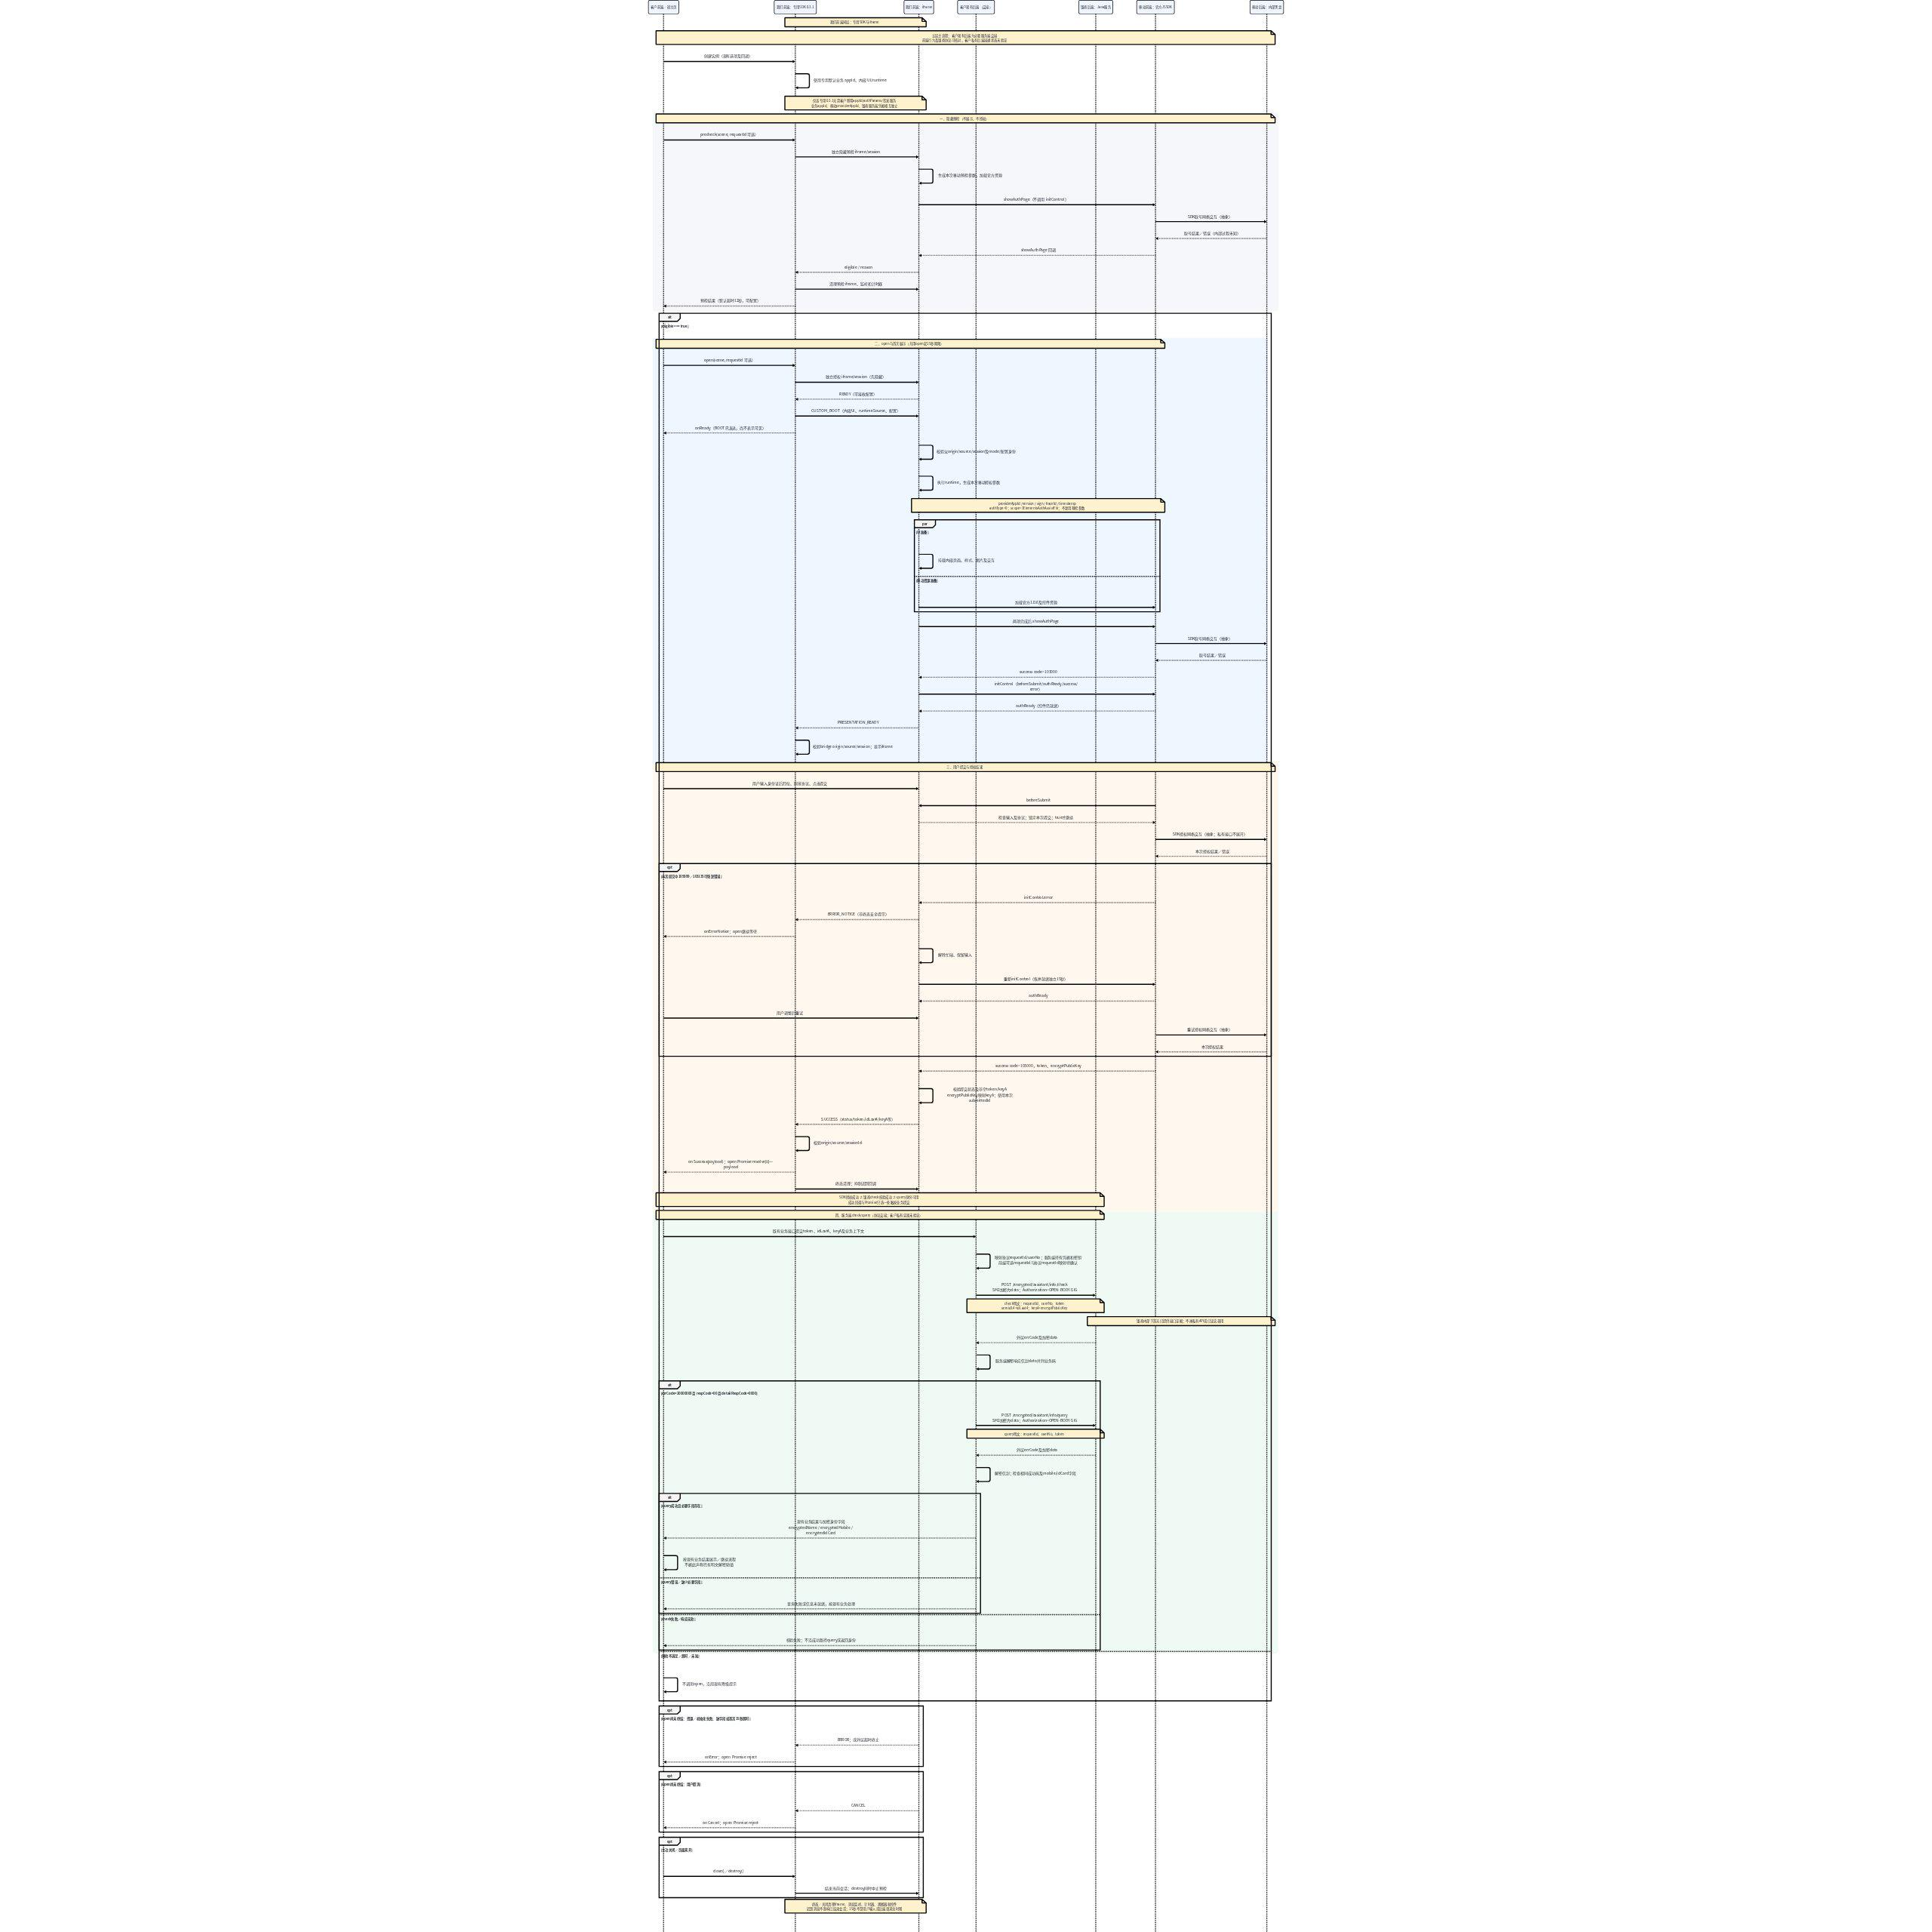

关键变量与传递边界
变量／字段 | 产生／持有方 | 传递方向 | 含义、敏感性与边界
scene | 客户业务上下文 | 客户前端 → 专用 SDK → iframe | 业务场景，不是认证凭据；预检与 open 采用现有传入方式。
前端 requestId（可选） | 客户前端 | 客户前端 → SDK → iframe → 成功载荷回传 | 关联本次请求；协议 requestId 的实际映射需客户后端确认，不因同名假定相等。
业务 appId | 专用 SDK 配置 | SDK → iframe 配置 | 标识业务身份及协议；本专用 0.3.1 有默认值，无需客户新增传入。不同于移动及银商接口 appId。
移动 providerAppId（移动参数名 appId） | iframe 移动参数生成器 | iframe → 移动官方 JSSDK | 移动取号／授权身份标识；本文不列实际值，不把业务 appId 当作此字段。
version / sign / traceId / timestamp | iframe 移动参数生成器 | iframe → showAuthPage | 本次移动调用参数；预检和授权分别生成。sign 为移动签名，非银商 OPEN-BODY-SIG，不输出其实际值或签名材料。
authType / scope | 移动参数配置 | iframe → 移动官方 JSSDK | 当前 authType=0，scope=3ElementsAuthAssistFill；不是前端预检成功或后端核验状态。
eligible / reason | 预检页及 SDK | 隐藏 iframe → SDK → 客户前端 | 是否可继续授权与原因；仅 eligible === true 才 open。默认超时12秒为 false/unknown，不复用为正式授权结果。
内部 sessionId | SDK 每次创建 iframe | SDK ↔ 对应 iframe | 消息关联／隔离标识，预检与授权独立；不是客户成功载荷字段，不要求客户维护。
status / message | iframe／bridge | iframe → SDK → 客户前端 | 成功 status=success；message 可选，当前为“验证完成”。只表示 SDK 授权成功，不是银商核验结论。
token | 移动 initControl.success | 移动 → iframe → SDK → 客户前端 → 客户后端 → 银商 check/query | 非空授权结果，敏感；用于后续核验／查询，不写日志或页面，不与任何服务端接口凭据混淆。
idLast4 → servidL4 | 用户在 iframe 输入；服务端映射 | iframe → SDK → 客户前端 → 客户后端 → check | 成功载荷取本次提交的四位值，服务端 check 字段为 servidL4；个人信息，不写日志或页面记录。
encryptPublicKey → keyA | 移动回调；iframe 映射 | 移动 → iframe → SDK → 客户前端 → 客户后端 → check | 对外字段 keyA 非空；与 token 一起保护。不是银商服务端平台公钥、私钥或接口 appKey。
协议 requestId / userNo | 客户后端协议配置／映射 | 客户后端 → 银商 check/query 明文体（再加密） | 协议关联及用户标识。现有代码从服务端配置读取，客户实际取值及与前端 requestId 的映射未证实。
银商接口 appId / appKey | 客户服务端持有 | 服务端用于生成银商接口认证头 | 银商调用凭据；appKey 是秘密，绝不下发浏览器或 iframe。区别于业务 appId 和移动 providerAppId。
OPEN-BODY-SIG | 服务端按银商协议计算 | 客户后端 → 银商 Authorization 头 | 使用接口凭据、时间戳、nonce、请求体摘要生成；不是移动 sign。不记录真实头值。
SM2 平台公钥／服务端私钥 | 服务端配置 | 平台公钥加密请求；服务端私钥解密响应信封 data | 密钥用途与移动 keyA 不同；私钥只留服务端，本文不列任何密钥值。
data（传输信封） | 请求服务端／响应银商服务 | 客户后端 ↔ 银商 | SM2 加密的业务 JSON，承载在 {data} 中。解密信封不等于已解密里面的身份字段。
errCode / respCode / detailRespCode | 银商响应 | 银商 → 客户后端判断 | 外层20000000、解密后00/0000同时满足才业务成功；query另检查字段，HTTP成功不能替代。
name / mobile / idCard | 银商 query 响应 | 银商 → 客户后端 → 现有业务结果 | 现有映射为 encryptedName / encryptedMobile / encryptedIdCard；mobile/idCard须非空，name可空。加密身份字段，不宣称已有明文解密或直接助填实现。

通信、展示与生命周期
授权 iframe 的 READY 表示可接收配置。外层发送 CUSTOM_BOOT 后触发 onReady，此时尚未表示授权页面可见。BOOT 由 loader 校验 parent origin、parent window source、消息 sessionId，以及配置的 mode/sessionId/parentOrigin，再执行 runtime；授权 bridge 校验对应 iframe 的 origin、source 和 sessionId。此安全边界针对内嵌 UI/runtime 授权通道。
initControl.authReady 表示控件已就绪；runtime 此后发出 PRESENTATION_READY，外层才展示 iframe。这是内部展示消息，不新增客户回调。首次初始化从 open 起共用 15 秒期限，覆盖 BOOT、资源/UI 准备与首次控件就绪；超时终止本次 open。成功、取消、致命错误或关闭时，清理窗口、消息监听、计时器、观察器及控件，阻止迟到回调影响已结束会话。

回调与错误边界
onSuccess(payload) 与 open Promise resolve 使用同一成功载荷：status、token、idLast4、keyA，以及可选 message/requestId。收到成功码仍会校验本次提交状态、非空 token/keyA，缺失或异常走致命错误。SDK 成功只证明已获得本次授权结果；客户后端的身份核验与业务成功由客户现有流程另行判断。
onErrorNotice 是非终态提示，本身不结束 open。该专用 runtime 在控件就绪后，对本次提交中的 105999/103135 错误清除忙碌状态并重新初始化控件，保留输入以便重试，恢复初始化有独立 15 秒期限；其他不可恢复错误通过 onError 并 reject open。初始化失败、资源加载失败和结果缺字段等属于致命错误；用户取消通过 onCancel 并 reject open。对客户展示使用安全提示，不直接透出原始错误详情。

